学生学位申请使用手册

1.学生基本信息 5
2.毕业院校信息 7
3.课程成绩信息 9
4.毕业论文管理 11
5.学位外语信息 13
6.提交申请 17
7.下载查看并打印申请表 18
8.查看当前学位申请状态 19

学生通过微信公众【华南农大继教】公众号下方菜单“自考专区”中的[学位申请]进行学位申请。
登录界面如下：
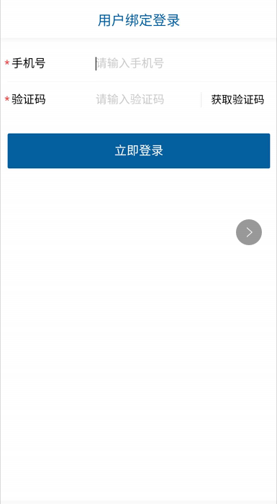
登录方式：手机号+手机验证码登录
登录成功后，界面显示如下：
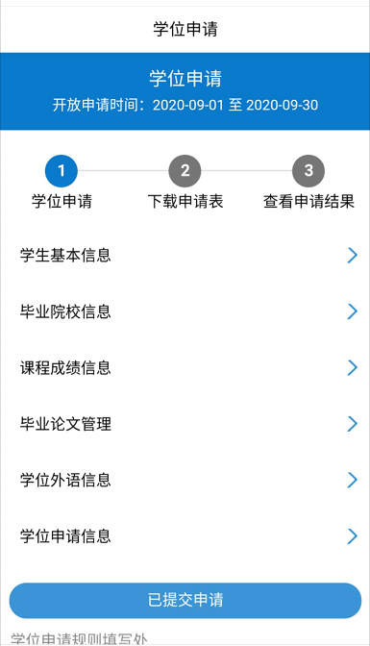

1.点击学生基本信息
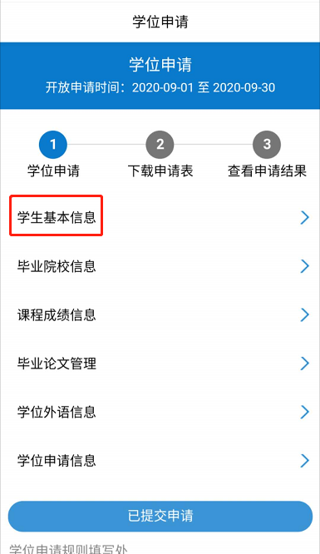

注：照片请上传172*250像素的照片，信息填写完整后点击保存
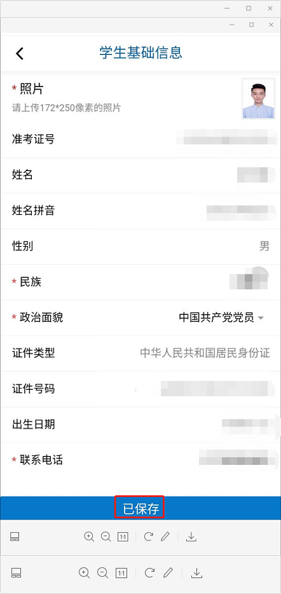

2.点击毕业院校信息
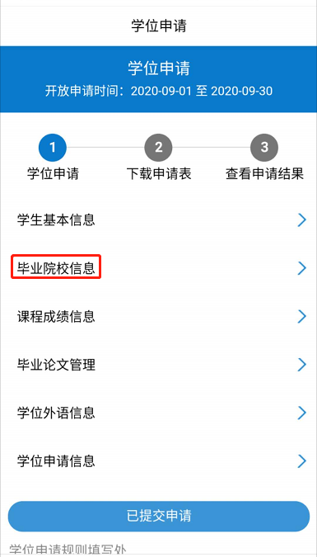
注：毕业时间格式如202001，信息填写完整后点击保存
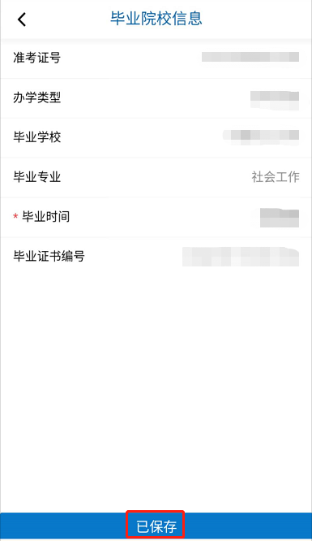

3.点击课程成绩信息
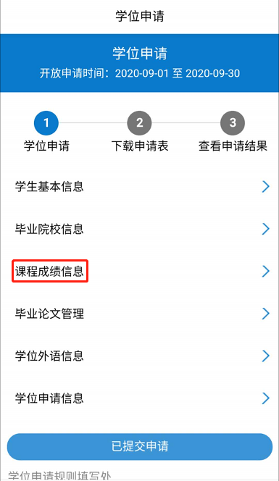
根据教学计划书核对课程信息，如果课程信息正确，点击保存。若缺少课程成绩，请点击添加课程和成绩。（若缺少实践课程，请点击添加实践课程，过程请参考添加课程成绩）
点击查看平均分可以查看当前课程平均分，(课程平均分69.5以上的为合格成绩，最终成绩取整数)完成后点击保存。

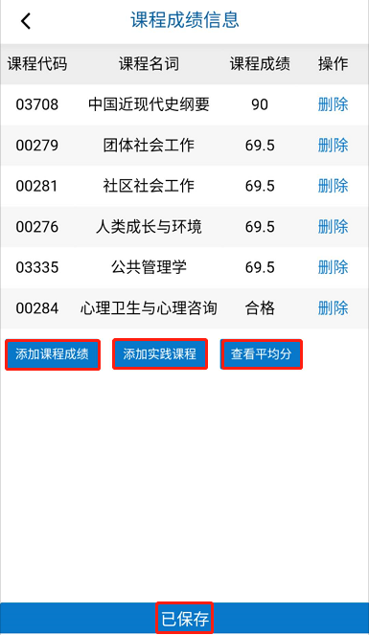

4.点击毕业论文管理
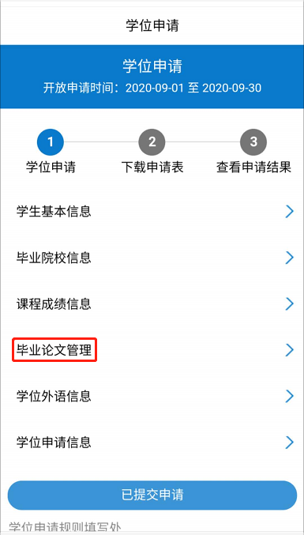

点击浏览文件可上传论文文件，完善信息后点击保存
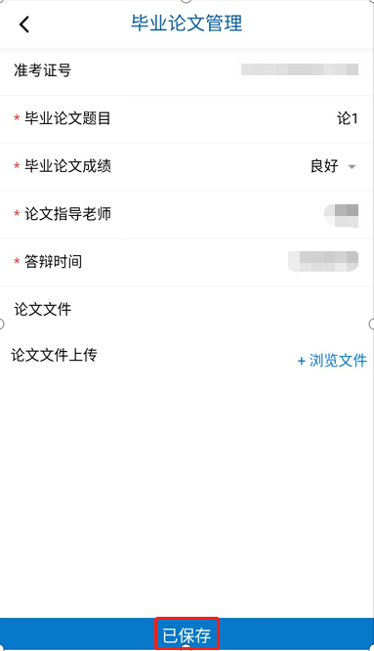

5.点击学位外语信息

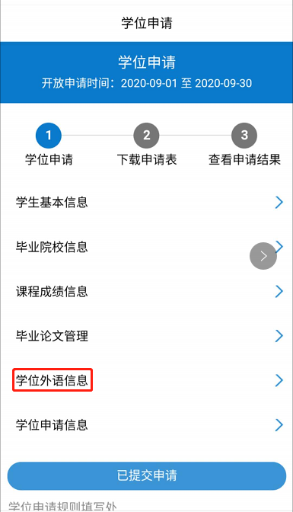
外语成绩分为中等、良好、优秀，点击“+”可选择上传合格证。完善信息后请点击保存。

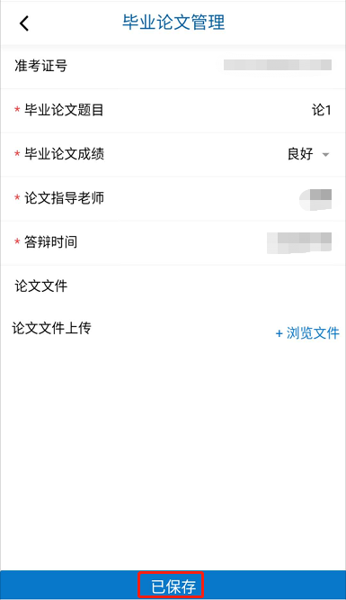

点击学位申请信息核对学位申请信息是否有误
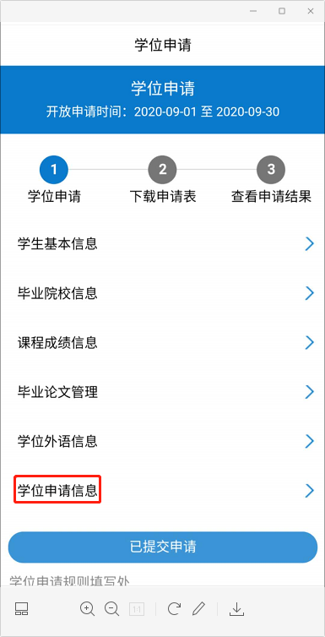


6.点击提交申请
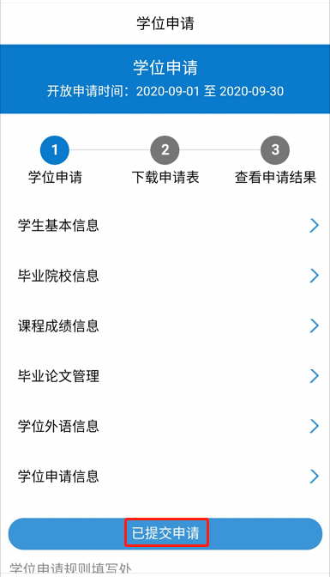
注：保存上述所有信息后才可提交申请

7.点击可以查看/下载申请表。
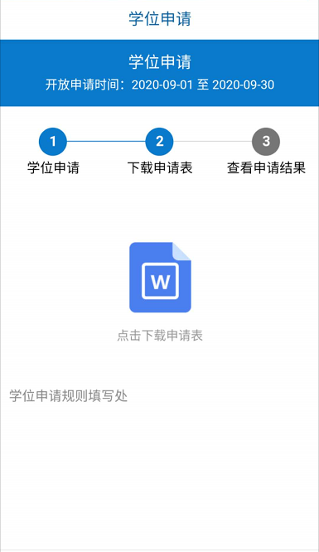
申请表样表如下：

华南农业大学成人高等教育本科毕业生
申请学士学位审核表
No.
姓 名 | 李三 |  | 性别 | 女 |  | 出生日期 | 1993-06-08
政治面貌 | 中国共产主义青年团团员 |  | 民族 | 汉族 |  | 身份证号 | 441234199306081234
办学类型 |  | 自学考试 |  |  | 学号（准考证号） |  |  | 012344402123
毕业专业名称 |  | 会计学 |  |  | 申请学位名称 |  |  | 管理学学士
毕业年月 |  | 2020年06月 |  |  | 联系电话 |  |  | 13620000000
学业总评成绩  平均分 |  | 70 |  |  | 学位外语成绩 |  |  | 合格
 |  |  |  |  | 学位外语考试年月 |  |  | 2017年5月
毕业论文（毕业设计）成绩 |  |  |  |  | 中等
相关学科学位评定委员会  分委会意见 |  | 分委会主席签章： 盖 章  年 月 日
教务处意见 |  | 盖 章  年 月 日
校学位评定  委员会意见 |  | 盖 章  年 月 日
备注
- 请申请学位的毕业生附毕业生成绩单、学士学位英语统考成绩合格证书、毕业证书复印件及身份证复印件各一份（要求用A4纸）。
- 办学类型：自学考试、成人高等教育。

8.点击查看申请状态可以查看当前学位申请状态
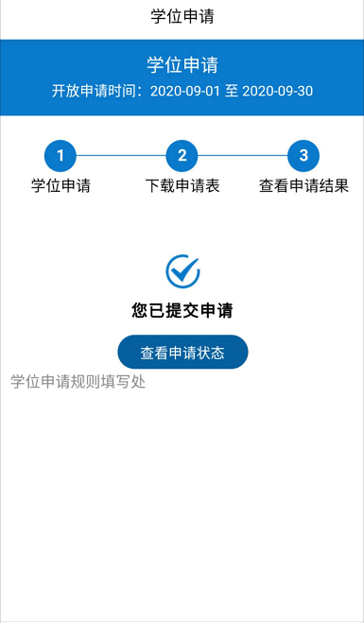

点击查看提交申请状态可以查看初审和终审的状态
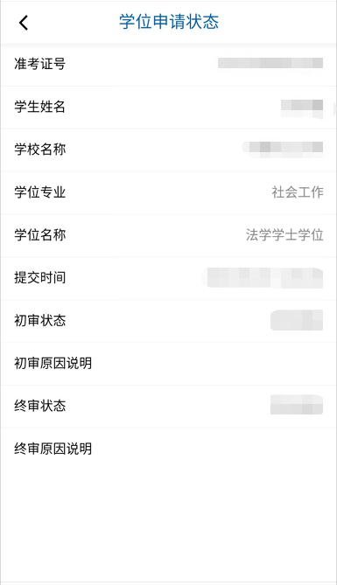
请同学们持续关注审核情况，若有异常请及时向教学点老师反馈

